****今日动态

2024.4.11 星期四 天气 晴

**今日主题：美丽的春天**

1. **来园情况**

出勤：今天没有小朋友请假。

1. **集体活动《美术：我的研学之旅》**

这是一节幼儿意愿画，主要是让幼儿在经历研学后通过回忆想象自己在研学中的所见所闻把它画下来的活动。外出研学是孩子们第一次经历的一项实践活动，本次研学目的地是图书馆，孩子们会在图书馆内按计划寻找图书、阅读图书、借书等，这将成为孩子们难忘的经历。除此之外，一路上的花草树木、漂亮的建筑、来往的行人、车辆等等都可以成为孩子绘画的素材。本次活动主要是引导幼儿回忆图书馆内的摆设成列，让幼儿学会画出图书馆特色并合理构图。

丁曼婷、张奕涵、王诺婉、申晓文、冯欣、谭沁、徐佳伊、章昕媛、王若鑫、王秋瑶、李慕妍、郑书韵、胡奕可、蒋翊晗、杨易、李璟睿、王知霖、徐梓赫、许诺言、周艺天、张悦威、阴少帅、王楷博、黄梓宸、魏锦宸小朋友能初步学会合理布置画面，根据想象回忆画出图书馆的特点或借阅图书的场景；徐筱晞、宗韫玉、徐诺、吴文欣、刘锦宥、谌睿、小朋友在人物绘画中线条的运用还过于简单，可以多尝试多一些线条，将人物画完整会更好哦。

**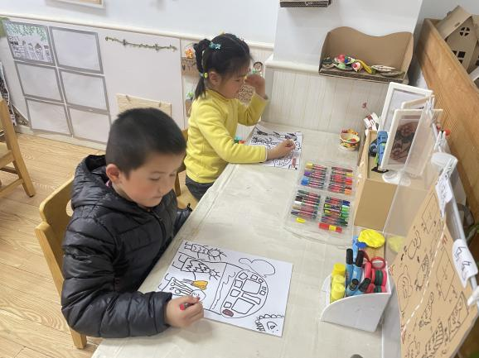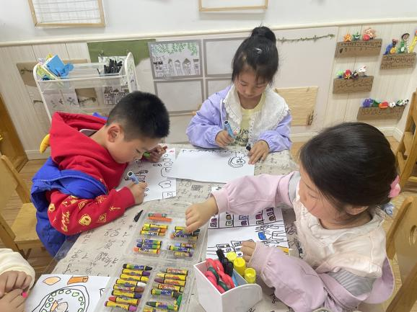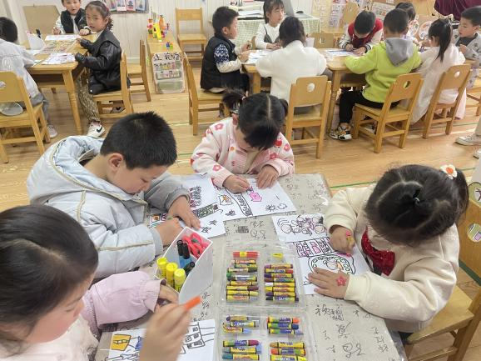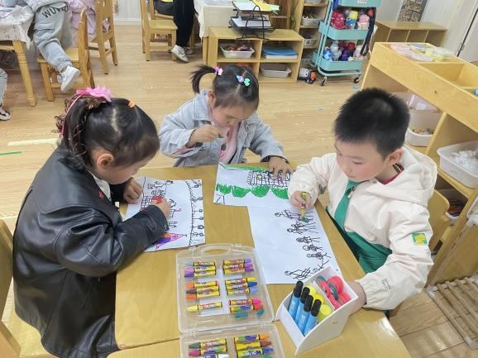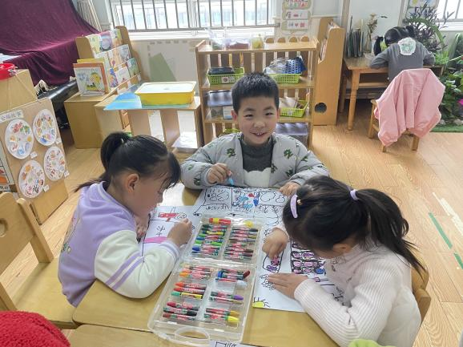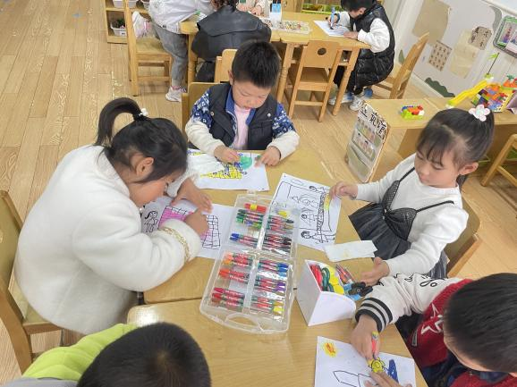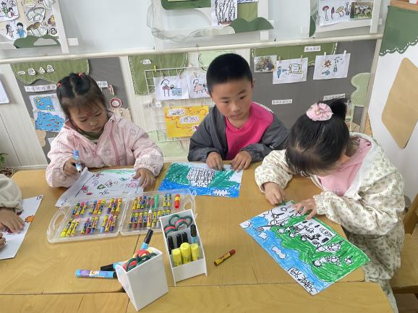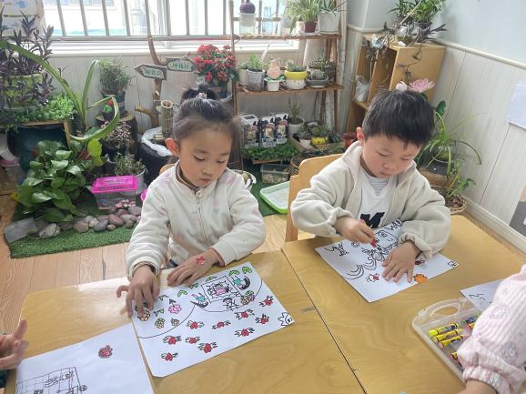**

**三、区域游戏**

|  |  |
| --- | --- |
| **IMG_5072** | **IMG_5070** |
| **我喜欢玩挪车游戏。** | **今天我拼搭了一个滑滑梯。** |
| **IMG_5069** | **IMG_5067** |
| **让我来数一数图形有几个吧。** | **土豆发芽了，快来喝水吧。** |
| **IMG_5061** | **IMG_5058** |
| **今天的垃圾站很大哦。** | **加入白醋、小苏打材料，气球就能自己吹起来啦！** |

**四、户外活动**

今天我们在前操场进行混班活动，有的小朋友尝试了呼啦圈游戏，有的尝试了走高跷，有的小朋友进行了竹梯活动，还有的小朋友进行了皮球抛接球活动，很是丰富。在老师的提醒下，孩子们能够及时补充水分。

**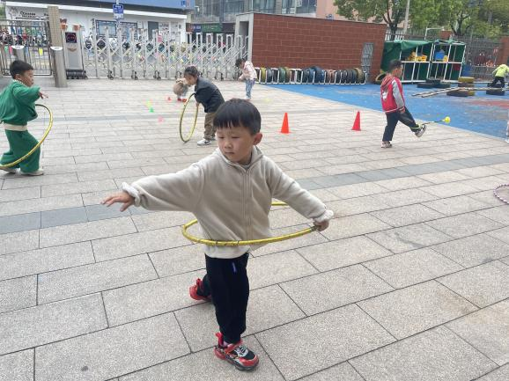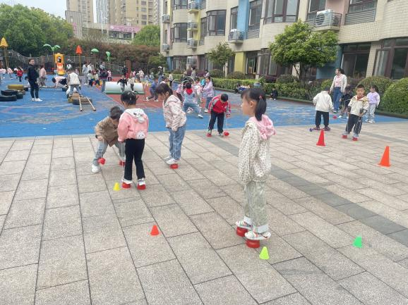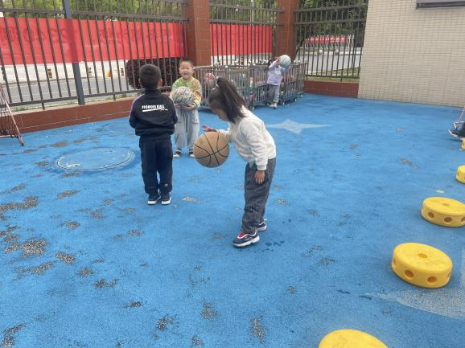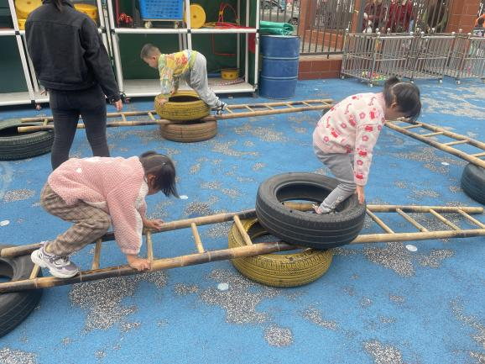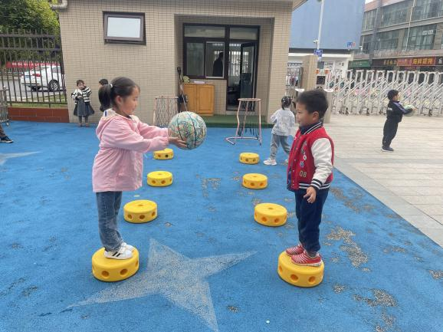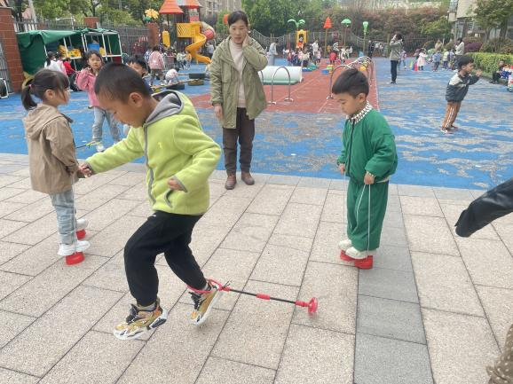**

**五、生活活动**

**午餐情况**：中午吃的是玉米饭、黄瓜炒腐竹、糖醋排骨、鲜蔬汤。

今天也有7个小朋友吃饭速度有点慢哦，还要再加快一些速度，其中光盘的有周艺天、阴少帅、徐佳伊、徐诺、郑书韵、张奕涵、黄梓宸、李璟睿、章昕媛、王秋瑶、杨易、冯欣、谌睿小朋友光盘了，值得表扬哦！

**六、温馨提示**

1.请关注幼儿的指甲长短，并及时修剪哦。

2.请关注群里亲子游信息，将报名信息告知班级老师。